云南省临沧市妇幼保健院2021年招聘急需紧缺高层次专业技术人才公告

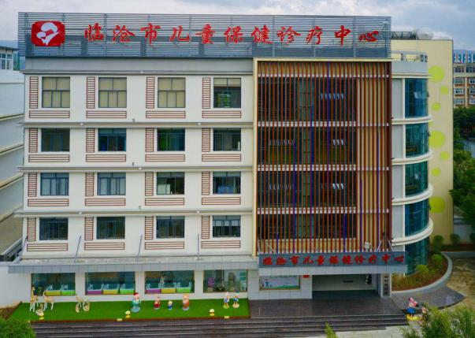
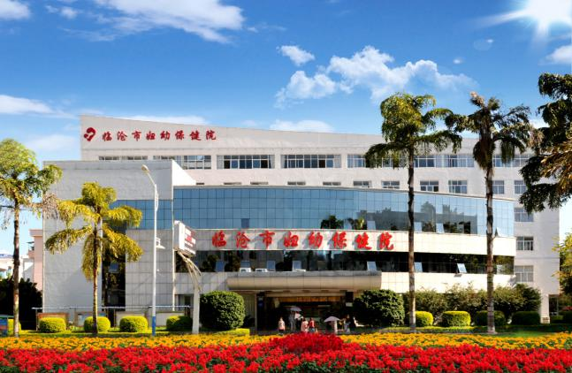

临沧市妇幼保健院始建于1964年，是临沧市卫生健康委下属的公益一类事业单位，是三级甲等妇幼保健院，是国家PAC优质服务医院和国家第一批分娩镇痛试点医院，是临沧卫校和大理职业护理学院的教学实习医院。现有在职职工316人，其中：正高级职称13人，副高级职称21人，中级职称36人，研究生2人。主要开展妇科、产科、儿科、新生儿科、中医临床业务，妇女保健、孕产保健、儿童保健、计划生育技术服务以及全市妇幼健康业务指导。为加强医疗卫生队伍人才建设，引进高层次专业技术人才，现将我院2021年招聘急需紧缺高层次专业技术人才公告如下：
一、招聘条件
（一）具有中华人民共和国国籍，拥护中国共产党的领导，热爱社会主义。
（二）符合职位要求的工作能力和专业素质，以及法律、法规规定的其他条件，品行良好，身体健康。
（三）符合招聘岗位要求的其他条件。
岗位  名称 | 学历  要求 | 专业需求 | 确定紧缺专业原因 | 毕业年限要求 | 招聘  计划 | 其他条件
临床医学类 | 全日制研究生（医学硕士学位） | 妇产科、儿科、外科、心内科、眼科、眼视光医学、麻醉学、临床检验诊断学、康复医学、口腔医学、助产学、生殖遗传学。 |  |  | 3
预防医学类 | 全日制研究生（医学硕士学位） | 公共卫生、预防医学、妇幼保健学。 |  |  | 1
（四）有下列情形之一者，不得报考：
1.有违法、违纪行为正在接受审查的。
2.尚未解除党纪、政纪处分的。
3.有其它违反国家法律、法规行为的。
二、报名方式
现场报名的时间、地点：自2021年3月15日起至名额招满即止，若未招满可至2021年12月10日前。报名地点：临沧市妇幼保健院六楼人事科。联系地址：云南省临沧市临翔区旗山路534号，联系人：覃老师,联系电话:13988320163,0883—2123329。
三、提交资料及面试
（一）提交资料：需提供学校出具的学历及学位证明或毕业生就业推荐材料，同时提交本科毕业证、学士学位证，硕士研究生毕业证及学位证。并如实填写《临沧市妇幼保健院2021年招聘急需紧缺高层次专业技术人才报名表》和《报考诚信承诺书》，表格下载邮箱：lcsfybjybgs@163.com，密码：bjy2121575。
（二）资格审查：由招聘工作组审查合格者方可进入面试程序。
（三）面试成绩总分为100分，考官组采用当场打分的方式，取平均分值为应聘者考试的得分。考试成绩在60分（含60分）以上方能确定为拟聘用人选。
（四）成绩公布：面试成绩当天进行公布。
（五）签订协议：以面试成绩和岗位招聘数等额确定拟聘用人员，并签订《临沧市妇幼保健院2021年招聘急需紧缺高层次专业技术人才协议书》。
（六）体检：按国家公务员录用体检标准的项目执行，对体检不合格人员,不予聘用。
（七）公示聘用人员：待拟聘用人员取得招聘岗位要求的学历证、学位证，经学信网学历认证、体检合格后进行公示。
（八）办理聘用手续：经公示无异议按有关规定办理聘用手续，与医院签订为期8年的《事业单位聘用合同》。
四、福利待遇
招聘录用人员最低服务年限为8年，按照引进时的资格条件，以“就高从优不重复”原则给予奖励补贴和住房保障。
- 奖励补贴
招聘录用人员给予一次性奖励40万元（税前）。
- 住房保障政策
招聘录用人员在服务期内由引进单位免费提供使用住房。
五、考核管理
（一）招聘录用人员在8年内不得提出调离或辞职。主动调离、辞职的，应全额一次性退还奖励资金，并按奖励金额的50%缴纳违约金。
（二）招聘录用人员按市卫生健康委员会牵头建立的引进人才考核评价机制，连续两年考核不合格的，由用人单位与其解除聘用合同，并全额退还奖励资金。
（三）以隐瞒或虚报学历、职称等证件证明材料，或以其他不正当手段获取引进人才资格及相关待遇的，一经查实，解除聘用合同，追回已享受的人才奖励，并依照相关法律法规追究责任。
关于本次招聘的未尽事宜，另行通知。

临沧市妇幼保健院
2021年3月15日

